【事事关心】
呼唤城市“小鸟天堂”（图/文）
陈武光
（2013年3月12日）

上大学的时候，校园里四处遍布小树林，松树林、槐树林、白桦树林、桉树林……树林里摆着一些水泥做成的长条椅子，我们在那里看书，聊天，唱歌。清晨，树林里读外语声阵阵传来。傍晚，树林里不时飘来悠扬的歌声。
那时没有空调，盛夏时节，酷暑逼人，我们经常会带上“马扎”围坐一起，在那里开会，听报告。小树林放出“冷气”，丝丝吹拂，清香扑鼻，柔和舒适，比起今天空调冷气，更自然，更清新，更凉爽，松树林散发出的特有香味，沁入心脾，心旷神怡，至今难忘。
树林释放出的氧气含量，远远超过草坪释放的氧气含量，有一联串数字，众所周知，足可说明，不再罗列。其实树林对人们的好处已远远超过这一点，有个友人肺病康复期间，医生嘱其经常到松树林散步，松树林释放出的特有香味，有益人的心肺。友人依嘱，每天到松树林散步做操，静心养神，坚持数月，传来佳音，果真收效。
“竹报平安”，家喻户晓。以前到农村，家家户户，村舍四周，竹林环抱，“青山修竹矮篱笆”,乡土风情，风光无限。有个医生告诉我，竹林释放大量负离子，净化空气，改善空气品质，负离子清肺，可收调节免疫系统之效。甚至连电视编剧，也知道用什么、什么、再加上一个什么竹篱笆，弄个什么时髦话题。不知什么时候，村舍变高楼，竹篱笆不见了，小区园林美化，竹林不见了，种花种草，花草灌木，千遍一律。
人们饱受温室效应之苦，诅咒埃尔利诺，但是，有的单位、社区，一棵不知什么年代幸存下来的树，孤单单地站在那里，却以“独树广场”引以为荣。宽广的道路两旁，见不到一棵树的“阳光大道”，不乏鲜见。有些地方为了营造亚热带风光，在偌大的广场种一些不能遮阴的树木，酷暑时节，热浪滚滚，热气逼人，热浪底下，跳起桑巴舞，尽享日光浴。
有些地方广场建得越来越大，甚至单位内的马路也越来越宽，区域温室效应加剧。农村地面水泥化，如火如荼，若不适当规划，不以树林覆盖，随着湿地的锐减，温室效应料必加剧。减少温室空气的排放量，尽量利用空地扩大小树林面积，实为小区域范围内减低温室效应，遏制埃尔利诺示虐的一个选择。
现在正值植树时节，在单位、社区绿化中，调整绿化布局，增加一些小树林，可收事半功倍之效。有资料显示，同样面积的小树林释放出的氧气，较草坪散发出的氧气高数倍以上，对改善环境的空气质素是显而易见的。种树的管理较为粗放，用于管理的费用较少，而管理维护草坪的人力、物力、财力则花费较大，小区应当营造更多小树林。
一些单位重视绿化种树，开辟了多树种的小树林，改善了周边的空气质素，还成为晨运休闲地好去处，树林引来鸟类筑巢造窝，傍晚时分，小鸟归巢，漫天飞舞，自由飞翔，百鸟和鸣，仿佛在向城市呼唤小树林，呼唤城市的“小鸟天堂”鸣唱“明月松间照，清泉石上流。时时闻鸟语，处处是泉声”。明天更美丽。
附：植树活动照片5幅
（照片均见以下诸页）
（注：学校关工网站刊发时间：2013年3月13日。）

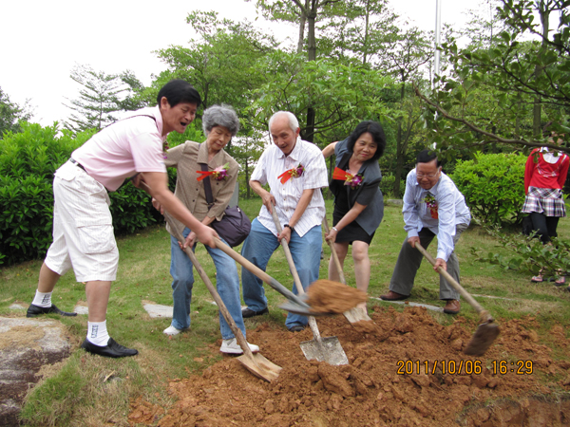
之一，摄影：刘百庆

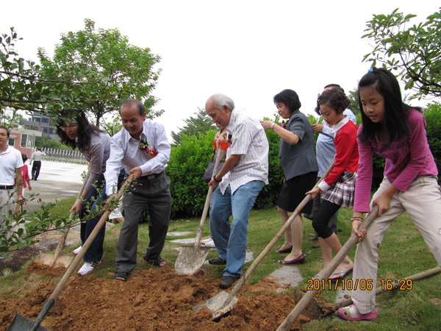
之二，摄影：刘百庆

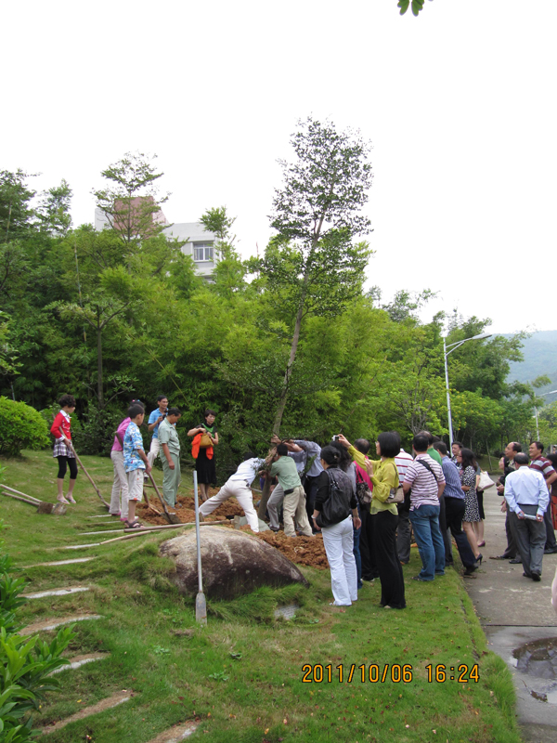
之三，摄影：陈武光
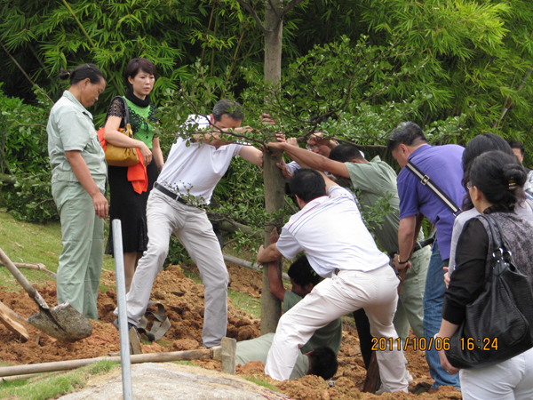
之四，摄影：陈武光

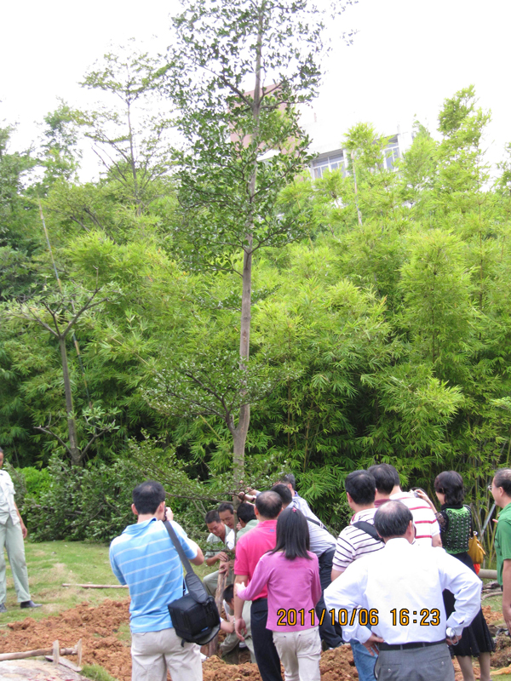
之五，摄影：陈武光

